**Objetivos:**

Nuestro proyecto consiste en el diseño de un sistema que permita controlar el encendido y apagado de un dispositivo, además de poder monitorizar el tiempo que dicho dispositivo lleva utilizándose en el caso de que estuviera encendido.

**Mercado:**

Investigando nos hemos dado cuenta de la necesidad que hay en el mercado, ya que existen pocos productos que realicen esta función (indicada anteriormente) para un dispositivo en concreto. Lo normal es encontrar enchufes inteligentes, este producto se conecta a través de la red WI-FI y desde la una aplicación suministrada por el fabricante controlas el paso de corriente a través del enchufe inteligente. Mientras que nuestro producto es un cable de corriente que en este caso será para la ps4, el cual sirve también como un control parental para controlar el tiempo de juego y el encendido o no de la ps4.

Estos productos se pueden encontrar por un precio entre 25 € y 30 € aproximadamente.

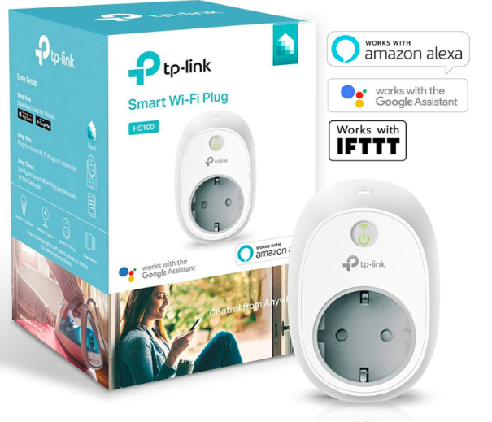

**¿Qué vamos a necesitar?**

En el desarrollo del proyecto vamos a necesitar una serie de hardware y software.

**Hardware utilizado: Aquí falta meter un introducción de lo cada aparato lo haré yo mañana**

* ESP8266

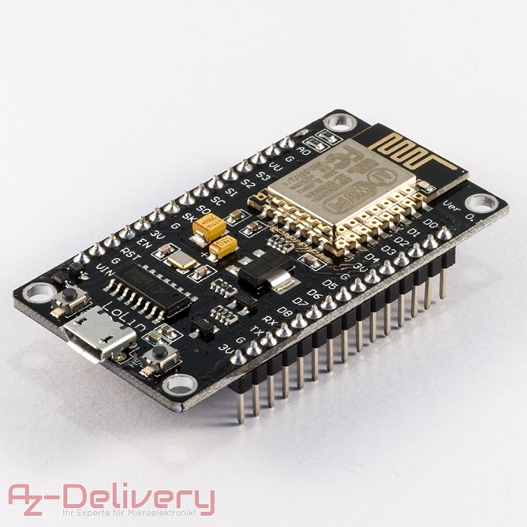

* Cable corriente ps4

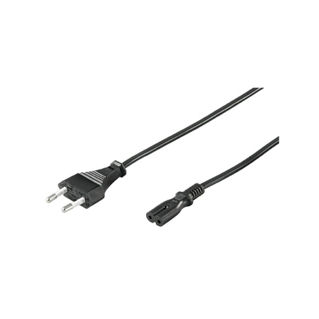

* Relé

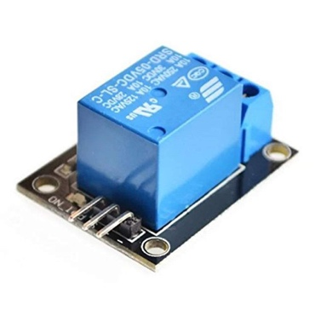

* Sensor SCT-013

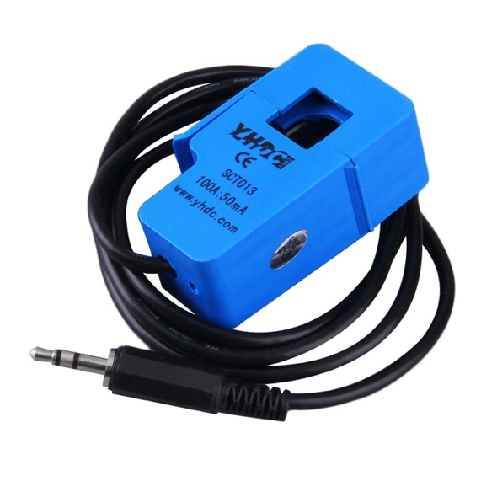

* Algunos componentes como resistencias, transistores, leds …

**Software:**

Para el desarrollo de nuestro proyecto vamos a desplegar un servidor HTTP en java con ayuda del framework vertx, donde, además, implementaremos diversos servicios mediante una API REST, que nos permitirá llevar a cabo una comunicación sencilla y estructurada de nuestra placa con el servidor, además de poder realizar operaciones CRUD en nuestra base de datos mediante llamadas a la API.

Como panel de control cara al usuario, desarrollaremos una aplicación web de modo que se puedan realizar todas las funcionalidades que aquí exponemos. La aplicación web puede ser desarrollada mediante cualquier lenguaje (backend) y framework, en este caso utilizaremos NodeJS. Dijo que íbamos a usar este con algún framework creo, si quieres usar otro a mi me da igual

**Base de datos (idea preliminar):**

Desarrollaremos una base de datos relacional en MySQL, necesitaremos crear una tabla donde almacenar usuarios únicos, que se relacionarán con 1 o múltiples placas, lo que nos lleva a realizar diseñar una tabla para las placas, donde la idea es tener un ID por cada una de ellas, y campos como el estado (on/off), la fecha de encendido, modo de funcionamiento, hora máxima de encendido etc.

**Idea de funcionamiento:**

La idea es, mediante la aplicación web, monitorizar y controlar nuestro dispositivo de control parental, de modo que podamos permitir o no el encendido del dispositivo, controlar el tiempo de uso o establecer un tiempo máximo de uso para el mismo.

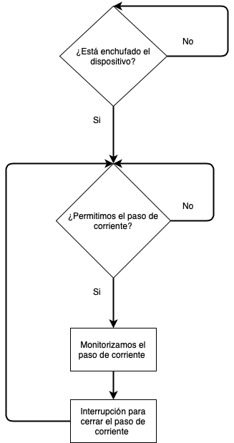

Un ejemplo completo del funcionamiento de nuestro proyecto sería el siguiente:

En primer lugar, el dispositivo está apagado y no permitimos que haya paso de corriente, de esta forma, la consola no podrá ser encendida de ninguna forma. Desde la aplicación web, se ordena a la placa que permita el paso de corriente, haciendo que la consola pueda ser encendida.

Si la consola se enciende, el sensor SCT-013 lo detectará, haciendo que la placa realice una llamada al servidor HTTP mediante nuestra API REST, haciendo que se almacenen en la base de datos valores como la hora de encendido y el estado de la placa (entre otros).

Una vez encendida, mediante la aplicación web, podremos ver la hora de encendido del dispositivo y el tiempo que lleva este en funcionamiento, haciendo que, en cualquier momento, el usuario lo pueda apagar desde esta.

Esta la he descrito para ver qué te parece

Como segunda funcionalidad, podemos hacer que el proceso se realice de forma automática, es decir, que desde la aplicación web se pueda definir un tiempo máximo de uso, y, cuando la placa detecte el encendido, se lance un proceso en el servidor, que apague nuestro dispositivo cuando se consuma ese tiempo máximo que el usuario ha establecido (sin dejar de lado el poder apagarlo cuando el usuario quiera).

De forma meramente estadística, se puede mostrar un historial de uso de la consola con su respectivo tiempo.

**Control de versiones:**

**Nota:**

Para la ps4 va a ser complicado, ya que el encendido va por bluetooth, y en esta asignatura lo máximo que vamos a poder tocar va a ser por infrarrojos. Pero lo importante en el proyecto según el profesor es la conexión con el servidor, el control del sensor en este caso el sct 013.

Cosas a introducir en la memoria:

* Hardware utilizado, software utilizado
* Led en reposo amarillo, apagado en rojo, encendido verde
* Mercado, competencia, precios…
* Gráfico mostrando lo que es, lo que hace
* Portada
* Indice

Seguir aquiiiiii